Informations générales :

* Équipement : Commande Moteur – Modulation de Largeur d’impulsion. Fonction Inc – Dec.
* Date de maintenance : 20/11/2024.

Intervention spécifique :

* Symptômes constatés :
  + Les dix résistances ne sont pas soudées.
  + Le transistor BD681 a été soudé à l’envers.
* Réparation :
  + Actions réalisées : Dessoudage et soudage des composants.
  + Outils utilisés : Station de soudage avec fer à souder et pistolet à air chaud, 3ème main et une pince.
  + Temps d’intervention : environ 2 heures.

Pièces et consommables :

* Composants :
  + 3 résistances de 330 Ohm sur R1 ; R7 et R9.
  + 7 résistances de 1k Ohm sur R2 ; R3 ; R4 ; R5 ; R6 ; R8 et R10.
  + Transistor BD681 à tourner sur 180 degrés.
* Consommables :
  + Étain.

Vérification des soudures :

Courbes relevées :

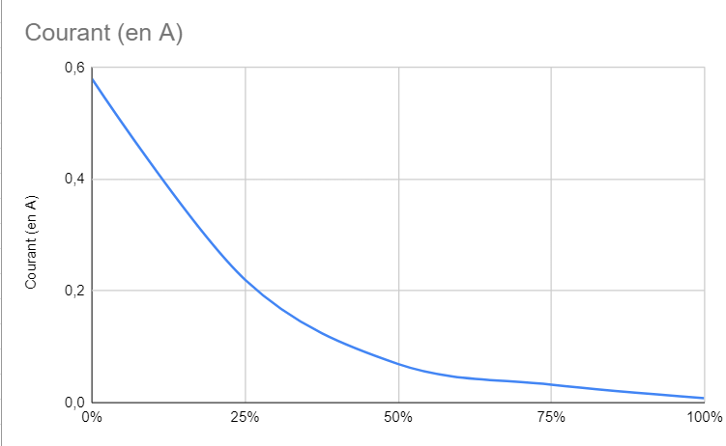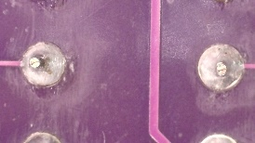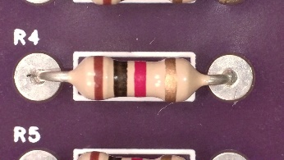

Figure Résistance R4 soudé

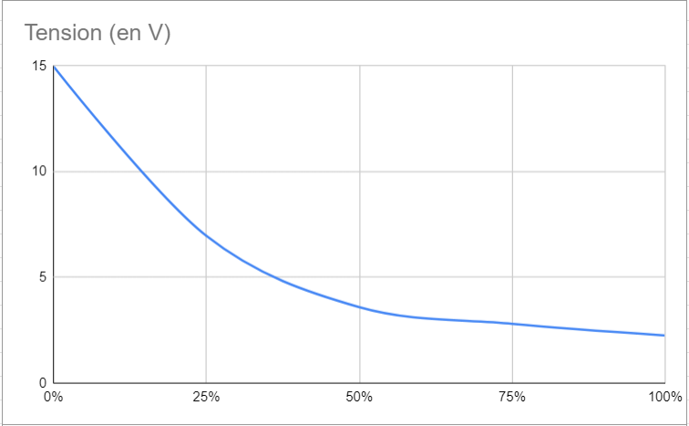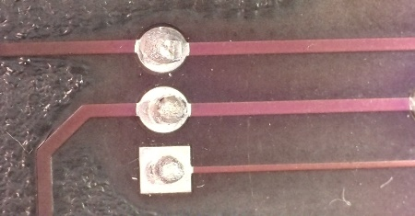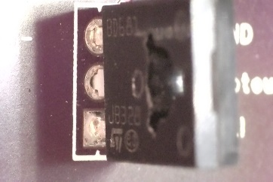

Figure Transistor BD681 soudé